Міністерство освіти і науки України

Національний технічний університет України «Київський політехнічний інститут імені Ігоря Сікорського»

Факультет інформатики та обчислювальної техніки

Кафедра інформатики та програмної інженерії

Звіт

з лабораторної роботи № 1 з дисципліни

«Основи програмування 2. Модульне програмування»

«Файли даних»

Варіант 17

Виконав студент ІП-11 Куценко Артемій Ілліч

(шифр, прізвище, ім'я, по батькові)

Перевірив Вітковська Ірина Іванівна

(прізвище, ім'я, по батькові)

Київ 2022

***Умова задачі:***



***Код на С++:***

**MAIN.CPP**

#include "pch.h"

int main() {

const string& fileName1 = "originalFile.txt";

const string& fileName2 = "newFile.txt";

writeInFile(fileName1);

readOutFile(fileName1);

genFile(fileName1, fileName2);

readOutFile(fileName2);

}

**PCH.H**

#pragma once

#include <string>

#include <iostream>

#include <fstream>

using namespace std;

void writeInFile(const string& fileName);

void readOutFile(const string& fileName);

void genFile(const string& fileName, const string& newFileName);

**PCH.CPP**

#include "pch.h"

void writeInFile(const string& fileName) {

int answer;

cout << "What do you want?\n\t(1)create a new file or\n\t(2)add to an existing file\n";

cin >> answer;

ofstream inFile;

do {

if (answer == 1) {

inFile.open(fileName);

} else if (answer == 2) {

inFile.open(fileName, ios::app);

} else {

cout << "Invalid response, please try again: ";

cin >> answer;

}

} while (answer!=1 && answer!=2);

string str;

if (!inFile.is_open()) {

cout << fileName << " cannot be opened\n";

}

else {

cout << ">>> " << fileName << " to WRITE was opened successfully\n\n";

cout << "--Now enter your strings. Press Ctrl+Q+ENTER to stop writing text\n";

cin.ignore();

getline(cin, str, char(17));

inFile << str << '\n';

inFile.close();

cout << "<<< " << fileName << " was closed successfully\n\n";

}

}

void readOutFile(const string& fileName) {

ifstream outFile(fileName);

string str;

if (!outFile.is_open()) {

cout << fileName << " cannot be opened\n";

}

else {

cout << ">>> " << fileName << " to READ was opened successfully\n";

while (!outFile.eof()) {

getline(outFile, str);

cout << str << "\n";

}

outFile.close();

cout << "<<< " << fileName << " was closed successfully\n\n";

}

}

void genFile(const string& fileName, const string& newFileName) {

ofstream inNewFile(newFileName);

ifstream outFile(fileName);

string str;

int stringNumber = -1;

if (!inNewFile.is_open() || !outFile.is_open()) {

cout << fileName << " or " << newFileName << " cannot be opened\n";

}

else {

while (!outFile.eof()) {

stringNumber++;

getline(outFile, str);

inNewFile << stringNumber << ", " << str << ", " << str.length() << '\n';

}

outFile.close();

inNewFile.close();

cout << newFileName << " was generated successfully\n\n";

}

}

**Скріни на С++:**

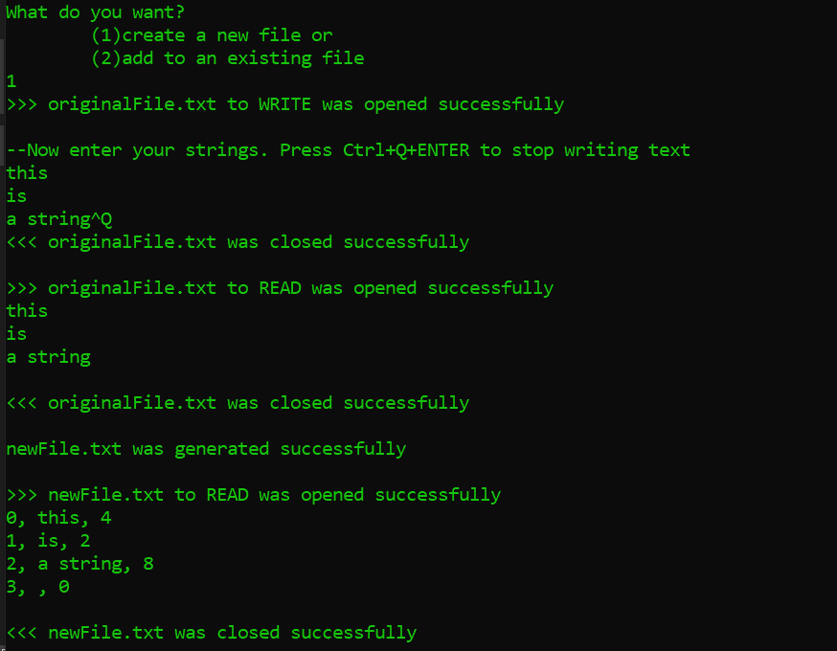

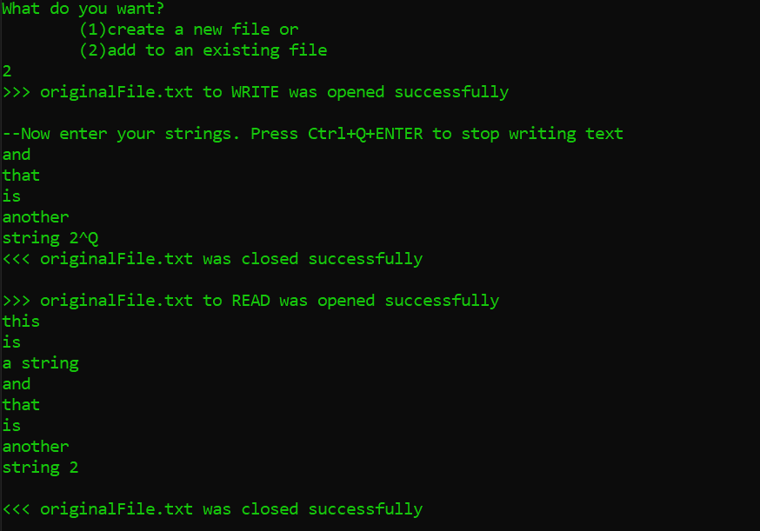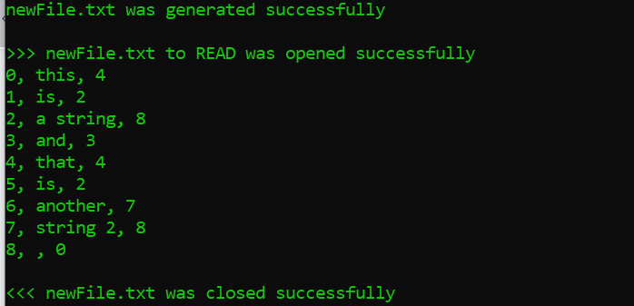

***Код на Python:***

**opSem2Lab1PY.py**

from funcs import *

fileName1 = 'originalFile.txt'

fileName2 = 'newFile.txt'

writeInFile(fileName1)

readOutFile(fileName1)

genFile(fileName1, fileName2)

readOutFile(fileName2)

**FUNCS.PY**

def writeInFile(fileName: str):

answer = int(input("What do you want?\n\t(1)create a new file or\n\t(2)add to an existing file\n"))

b = True

while(b):

if answer==1:

inFile = open(fileName, 'w')

b = False

elif answer==2:

inFile = open(fileName, 'a')

b = False

else:

answer = int(input("Invalid response, please try again: "))

print(">>> " + fileName + " to WRITE was opened successfully\n")

s=input("--Now enter your strings. Press Ctrl+Q+ENTER to stop writing text\n")

while( s.find(chr(17)) == -1 ):

inFile.write(s+'\n')

s=input()

else:

inFile.write(s[0:s.find(chr(17))]+'\n')

inFile.close()

print("\n<<< " + fileName + " to WRITE was closed successfully" + "\n\n\n")

def readOutFile(fileName: str):

outFile = open(fileName, 'r')

print(">>> " + fileName + " to READ was opened successfully\n")

text = outFile.read()

print(text)

outFile.close()

print("\n<<< " + fileName + " to READ was closed successfully" + "\n\n")

def genFile(oldFileName: str, newFileName: str):

outFile = open(oldFileName, 'r')

inFile = open(newFileName, 'w')

text = outFile.read().split("\n")

i=0

while(i<len(text)):

text[i] = str(i) + ", " + text[i] + ", " + str( len(text[i]) ) + '\n'

inFile.write(text[i])

i+=1

else:

print("\n\n" + newFileName + " was generated successfully\n")

**Скріни на Пітоні:**

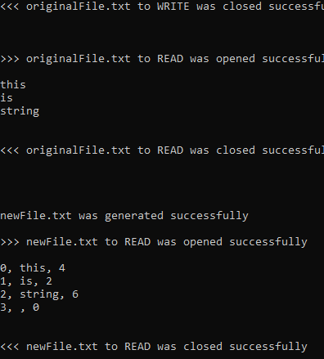

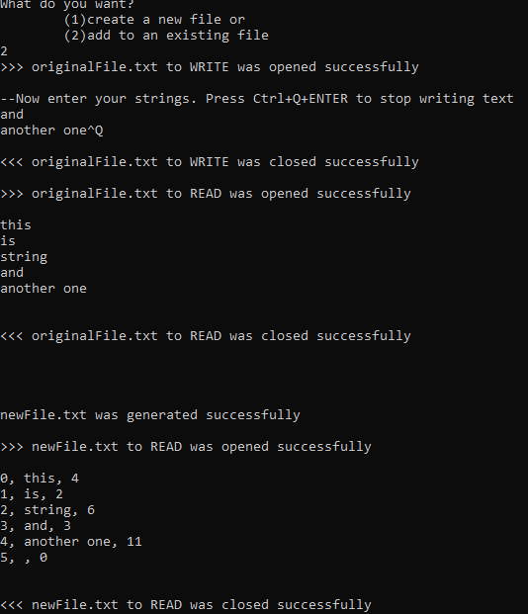

**Висновок: П**ід час виконання даної лабораторної роботи Я успішно розробив програму для вводу та виводу з файла в двох режимах: створення нового файлу та допису в існуючий, навчився навичок обробки текстових файлів.